PRESSEINFORMATION
Nr. 062/ FY2020, Februar 2021

Seidenglatte Beine mit den Epilierern von Panasonic
Der neue 5-in-1 Epilierer ES-EL7C ist das Rundumwohlfühlpaket für SPA@Home

Im Überblick
Epilierer ES-EL7C

Nass-/Trocken-Epilation

30 % breitere Epilierfläche für eine effizientere Epilation*

2-fach Epilierkopfsystem mit 60 Pinzetten

LED-Licht

Nass-Anwendung in Dusche und Badewanne

Kabelloser Akkubetrieb

Komplett abwaschbar für hygienische Reinigung

Superflexibler Schwingkopf, 90 Grad beweglich

3 Geschwindigkeitsstufen mit Soft-Modus für sensible Stellen und Power-Modus für eine besonders schnelle Epilation

3 LED-Anzeigen (Soft-, Normal- und Power-Modus) 1 LED-Anzeige (niedriger Akku-Stand)

1 Stunde Ladezeit für bis zu 30 Minuten Betriebsdauer

Mit 5 Aufsätzen (inkl. Rasier- und Pediküreaufsatz)

Farbe: Flieder-weiß

*Im Vergleich zum Panasonic Vorgängermodell

Diesen Pressetext und das Pressefoto (downloadfähig mit 300 dpi) finden Sie im Internet unter www.presse.panasonic.de
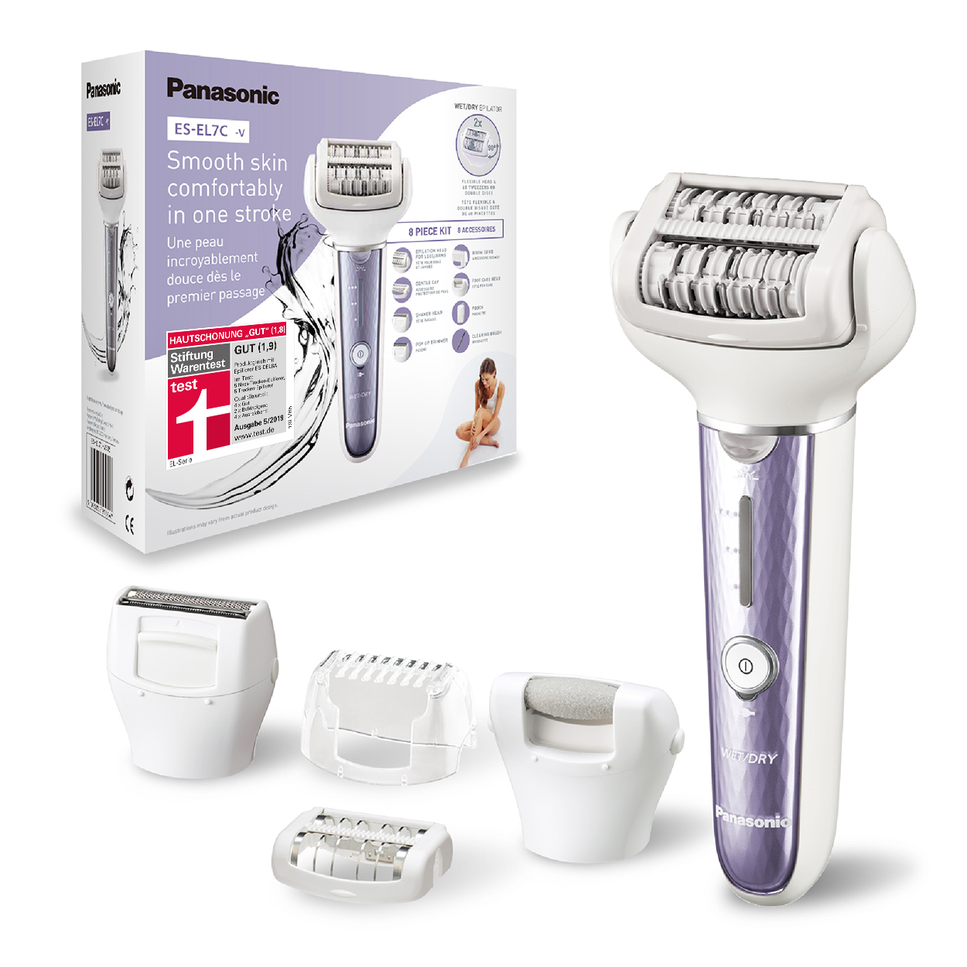
Hamburg, Februar 2021 – Der Panasonic 5-in-1 Epilierer ES-EL7C macht das heimische Badezimmer zum Beauty-Spa und bietet mit seinen fünf verschiedenen Aufsätzen und zahlreichen Funktionen alles, was man für gepflegte, seidenglatte Haut benötigt: Einen Epilieraufsatz für Arme und Beine, einen Skin Protector Aufsatz, einen Rasier- sowie Kammaufsatz zum Trimmen und sogar einen Pediküreaufsatz für die Fußpflege @home. Dank der patentierten Nass-Trocken-Technologie kann das Beauty-Programm für verführerisch glatte Haut auch entspannt in der Badewanne oder unter der Dusche stattfinden.
Beweglicherer Schwingkopf und breitere Epilierfläche
Der ES-EL7C sorgt mit seinen 60 Pinzetten für geschmeidig glatte Haut am ganzen Körper. Diese sind in einem innovativen 2-fach Epilierkopfsystem und auf einer besonders breiten Epilierfläche untergebracht. Der um 90° schwenkbare Epilierkopf ermöglicht eine optimale Anpassung an jede Körperlinie Das Design ist schlank und elegant gehalten – in zartem Flieder-weiß für eine moderne Optik. Zusätzlich zu den zwei normalen Geschwindigkeits-stufen verfügt das Modell über einen speziellen „Power-Modus“, wenn es einmal schnell gehen soll.

Voller praktischer Funktionen für maximalen Komfort
Mit den fünf verschiedenen Aufsätzen erledigt der ES-EL7C praktisch jede Pflegeaufgabe in Sachen seidenglatter Haut: Epilieren, Rasieren, Trimmen und sogar die Fußpflege sind kein Problem. Alle Aufsätze sind ganz einfach per Knopfdruck zu wechseln und schnell unter fließendem Wasser zu reinigen. Der Lithium-Ionen-Akku des Geräts ist in nur einer Stunde vollständig geladen für rund 30 Minuten kabellosen Einsatz. Dank der automatischen Spannungsanpassung von 100-240V ist der ES-EL7C auch im Urlaub der ideale Begleiter.

Wasserdichtes Design und schonende Epilation dank Auto-Foaming
Der ES-EL7C ist wasserdicht konstruiert, sodass er sich perfekt für den kleinen SPA-Moment in der heimischen Badewanne eignet. Kleiner Tipp für empfindlichere Seelen: Beim Baden wird die Haut weicher und Haare lassen sich schneller und einfacher entfernen. Zusätzlich schützt die hohe Feuchtigkeit die Haut und verhindert Irritationen durch Austrocknung. Dank einer integrierten Auto-Foaming-Funktion lässt sich Duschgel auf den Kopf des Epilierers geben, was einen feinen Schaum erzeugt. Das ermöglicht eine noch leichtere Anwendung. Für Einsteigerinnen und besonders empfindliche Körperstellen wird zusätzlich der Skin Protector Aufsatz mitgeliefert. Dieser strafft die Hautoberfläche für eine noch sanftere Epilation.
Verfügbarkeit und Preis
Der Panasonic ES-EL7C 5-in-1 Nass-/Trocken-Epilierer ist ab April 2021 für 109,- € (UVP) im Handel erhältlich.
Aktuelle Videos zu unseren Beauty Produkten finden Sie auf Youtube unter: https://www.youtube.com/playlist?list=PLng_rrAjbqdGBoLNuNT84LxeqAE64JzVl
Über Panasonic:
Die Panasonic Corporation gehört zu den weltweit führenden Unternehmen in der Entwicklung von innovativen Technologien und Lösungen für eine Vielzahl von Anwendungen in den Geschäftsfeldern Consumer Electronics, Housing, Automotive und B2B Business. Im Jahr 2018 feierte der Konzern sein hundertjähriges Bestehen. Weltweit expandierend unterhält Panasonic 528 Tochtergesellschaften und 72 Beteiligungsunternehmen. Im abgelaufenen Geschäftsjahr (Ende 31. März 2020) erzielte das Unternehmen einen konsolidierten Netto-Umsatz von 61,9 Milliarden EUR. Panasonic hat den Anspruch, durch Innovationen über die Grenzen der einzelnen Geschäftsfelder hinweg, Mehrwerte für den Alltag und die Umwelt seiner Kunden zu schaffen. Weitere Informationen über das Unternehmen sowie die Marke Panasonic finden Sie unter www.panasonic.com/global/home.html und www.experience.panasonic.de/.

Weitere Informationen:

Panasonic Deutschland
Eine Division der Panasonic Marketing Europe GmbH
Winsbergring 15
22525 Hamburg

Ansprechpartner für Presseanfragen: |  | Ansprechpartner für Presseanfragen (PR-Agentur)
Michael Langbehn |  | Jacob Dornhege (Peter Sechehaye PR)
Tel.: 040 8549-0 |  | Tel.: 089 272726-20
E-Mail: presse.kontakt@eu.panasonic.com |  | E-Mail: jacob.dornhege@sechehaye.com
Bei Veröffentlichung oder redaktioneller Erwähnung freuen wir uns über die Zusendung eines Belegexemplars.

